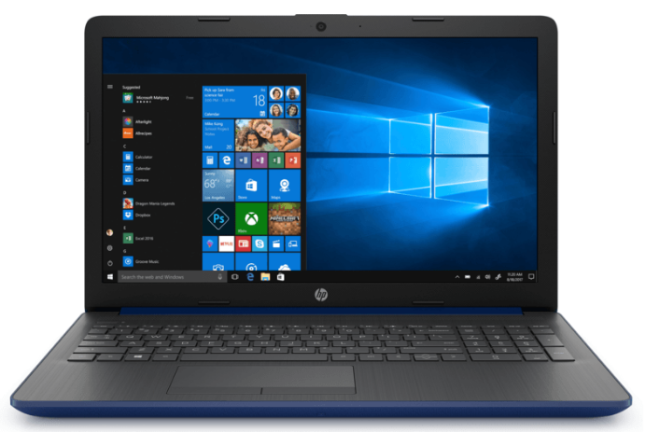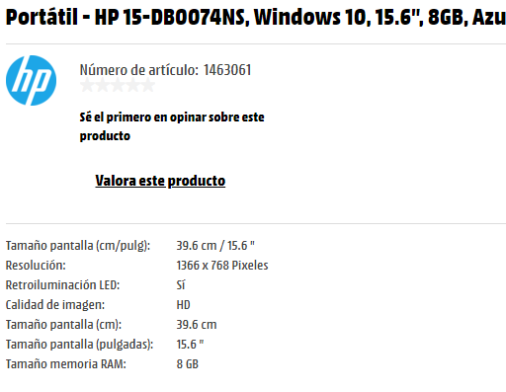
PREGUNTES:
1.- DE QUINA MARCA ÉS EL PORTÀTIL?
2.- QUIN ÉS EL SEU PREU?
3.- QUIN ÉS EL TAMANY DE LA PANTALLA?
4.- QUINA MEMÒRIA RAM TÉ?

BUSCA UNA FOTO D’UNA MEMÒRIA RAM:

